Projekti "Piigaste oja vesiveski paisu kalapääs" SFOS 2.1.1001.14-0070 paikvaatluse kontroll-lehe lisa.

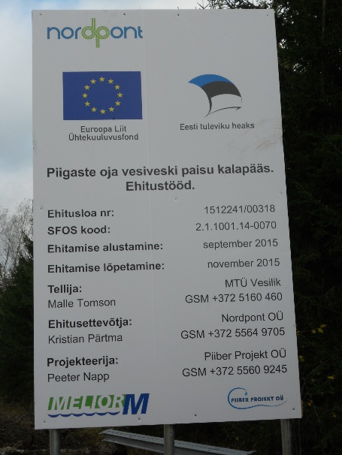
Foto nr 1. Ehitusaegne infosilt.

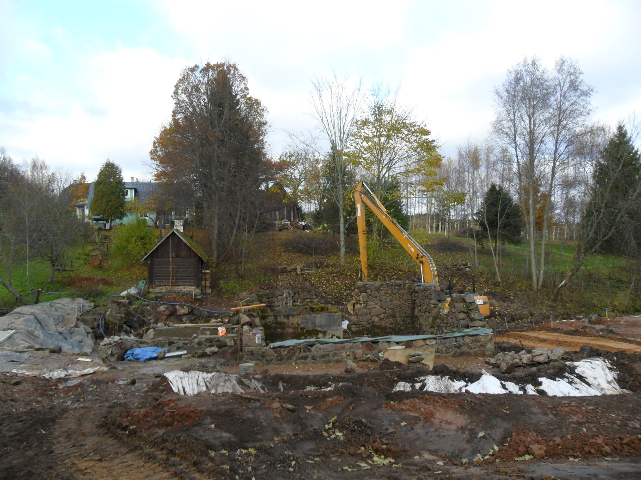
Foto nr 2. Piigaste oja Piigaste paisu renoveerimine ja möödaviik-kalapääsu rajamine.

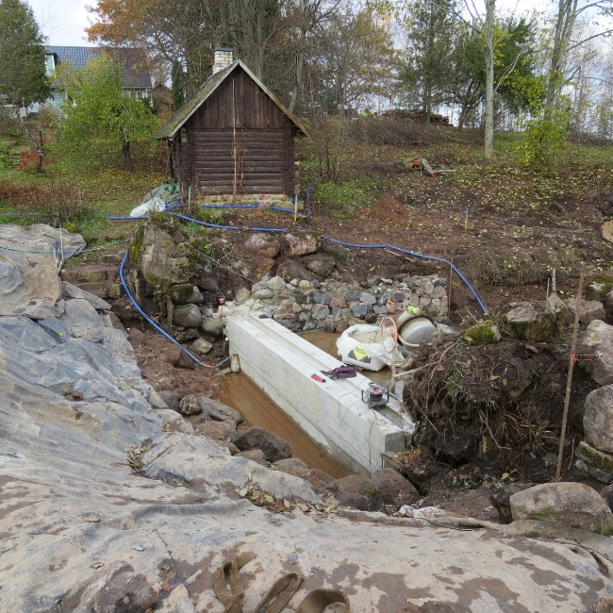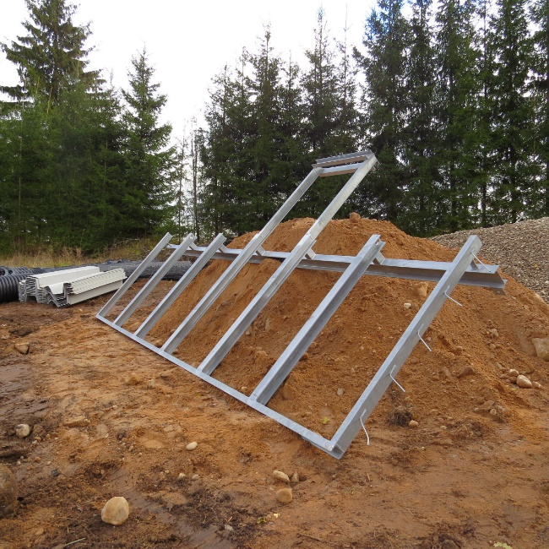
Fotod nr 3-4. Piigaste oja Piigaste paisu renoveerimine. Lisatakse käsiajamiga reguleeritav puitkilpvari. Fotol 3 on liigveelaskme metallkonstruktsioon. Paisule rajatakse ka teenindussild.

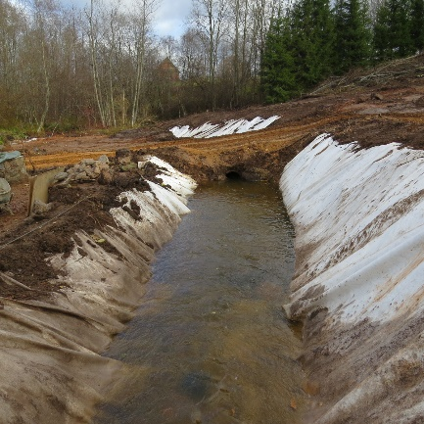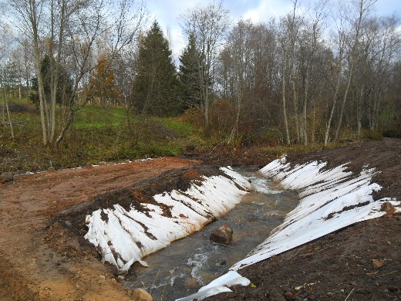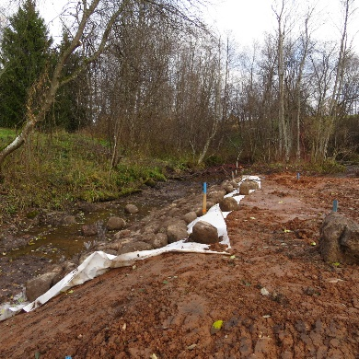
Fotod nr 5-7. Ajutine möödavoolukanal, kuhu peale paisu renoveerimist rajatakse möödaviik-kalapääs.

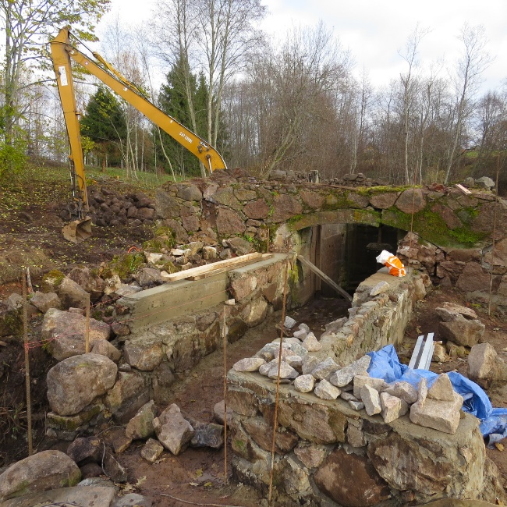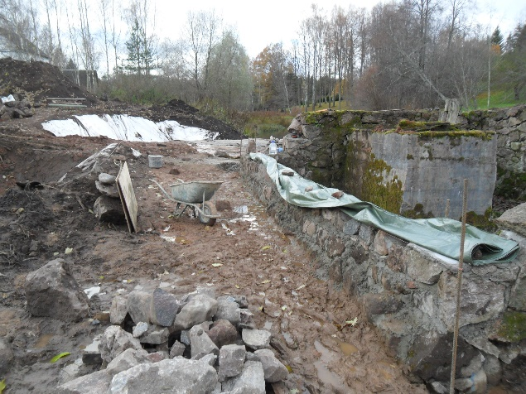

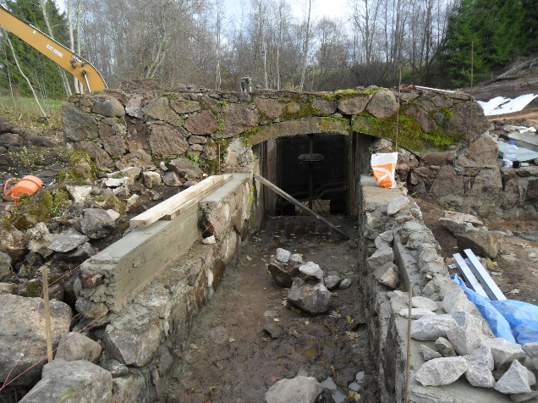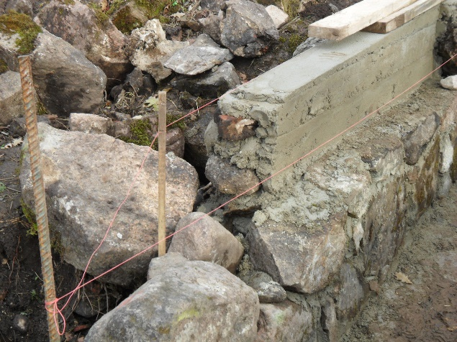
Fotod nr 8-11. Muisnsuskaitsealuste veskimüüride konserveerimine.

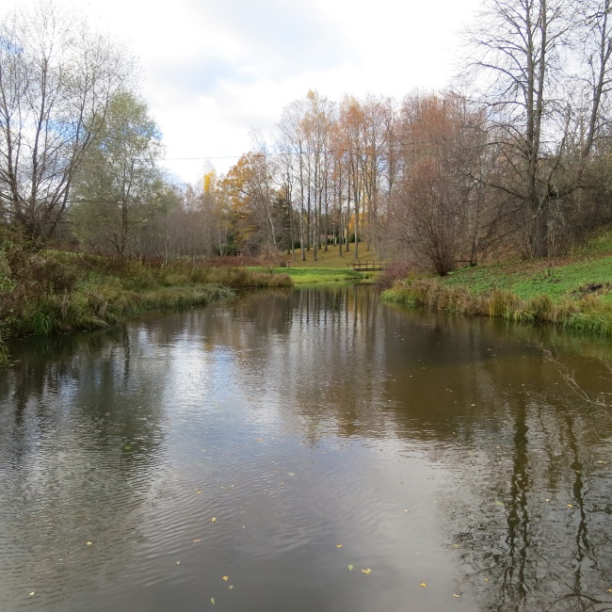
Foto nr 12. Piigaste oja Piigaste paisust ülesvoolu.

